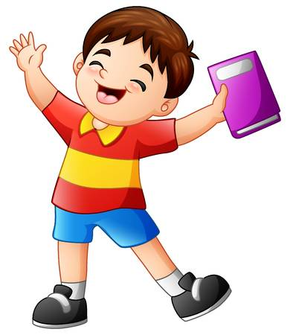

**GUIA DE APRENDIZAJE UNIDAD:Nº3. Priorización N.19**

**RECURSO: TEXTO DE ESTUDIO** PAGINAS: 30 – 31 – 32 -

ASIGNATURA: Ciencias Naturales.

NOMBRE ESTUDIANTE: ______________________________________________________

CURSO: ______________________________ LETRA: ______ FECHA: __________________

* Objetivo: Identifican estructuras del cuerpo humano que participan en el movimiento.

**Instrucciones.**

-Trabaja en tu cuaderno de la asignatura.

-Trabaja en un lugar tranquilo con luz y sin distracción.

-Envía por correo o whattpp el resultado de la actividad.

1. **Observa la imagen y responde:**



**Escribe el nombre de los sistemas que representa y sus funciones:**

1. _________________________________________________________________________

__________________________________________________________________________

1. __________________________________________________________________________

__________________________________________________________________________

1. **Describe las estructuras del sistema locomotor.(trabajo experimental, práctico)**

Junto a tú familia, realiza las actividades que se proponen a continuación.

Mientras uno de los integrantes realiza los movimientos, el otro lo observa.

Luego, intercambien roles.

a)Ubicar las manos en la cintura y girarla hacia la derecha e izquierda.

b) Tocar uno de sus brazos y flexionarlos cinco veces.

c) Tocar los muslos, agacharse y ponerse de pie cinco veces seguido.

d) Tocar las mejillas, abrir y cerrar la boca cinco veces.

* ¿Qué estructura o partes de su cuerpo les permitieron realizar los movimientos?

______________________________________________________________________________________________________________________________________________________________________________________________________________________________

B.

A)



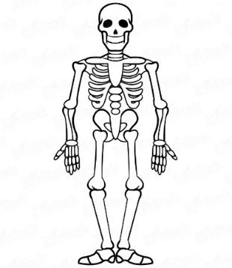

Anímate tú puedes.! Esfuérzate y serás el Mejor.!

Para finalizar esta actividad te invita a observar un video educativo a cerca de la youtube: https://youtu.be/zBj34cis3SU